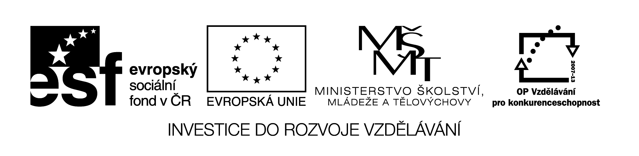
Název VZM (DUM) : EU IV-2, 19M3, Ka

Šifra – písemné odčítání do 100

Cíle VZM : Procvičení písemného odčítání do 100,
tajenka prověří znalosti z Čj
Časový nárok : 5-10min
Pomůcky : nakopírovaná šifra nebo ji můžeme promítnout na interaktivní tabuli a počítat na tabuli nebo do sešitu.
Metodické pokyny k využití VZM :
Řešení: šympans
Úkol: Oprav chybu.

19 | 20 | 21 | 22 | 23 | 24 | 25 | 26 | 27 | 28 | 29 | 30 | 31 | 32
E | R | I | A | N | Y | Š | P | M | S | Z | Ž | U | B

62 | 41 | 75 | 84 | 51
-37 | -17 | -48 | -58 | -29
32 | 93
-9 | -65

Napiš tajenku:______________

Oprav chybu:_______________

